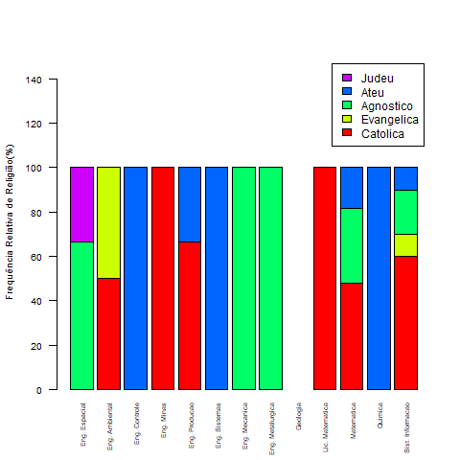
Segundo o gráfico de barras acima, tem se em análise de que em questões de frequência relativa, as únicas situações em que mostram uma frequência de 100% de uma categoria de religião se aplica aos cursos que possuem apenas um aluno na turma, como visto nos cursos de Engenharia de Controle e Automação,Engenharia de Sistemas, Química e Licensiatura em Matemática. A partir do segundo curso com menos alunos na turma, Engenharia Ambiental, com 2 alunos, já há a presença de 2 categorias. Outro detalhe a ser apontado é a frequência 0 da categoria “espirita” em todos os cursos. Isso pode se dar ao fato, tanto de que não há nenhum estudante com essa crença na turma ou que, o único estudante do Curso de Geologia, que aparentemente não esteve presente no dia da aplicação do questionário, poderia se encaixar nessa categoria. Fora isso, em um contexto geral é visto nessa turma de graduandos uma frequência, por curso, mais notável das categorias Católica, levemente superior ao Agnóstico, e Ateu, representando por meio dessa mostra uma dominância dessas categorias de religião sobre as outras selecionáveis na pesquisa.

